DOCS RESCISÓRIOS

MARCOPOLO – CIFERAL – VOLARE – RONI CHAVES – GRUPO PRATO FEITO (ALIMENTAR, VILLARE, GUTTEN, PRATO FEITO, etc)

A quem se aplica: somente as empresas RESIDENTES/CONTRATANTES (GPF). Demais empresas CONTRATANTES não serão gerados documentos rescisórios

- ASO DEMISSIONAL : Conferir os mesmos itens do ASO periódico: CNPJ / Nome e função / data do clínico demissional/ assinaturas (pessoa + médico examinador) / médico coordenador se obrigatório. Caso o ASO enviado não seja demissional atentar para o item abaixo para validar o último ASO periódico: https://www.gov.br/trabalho-e-previdencia/pt-br/composicao/orgaos-especificos/secretaria-de-trabalho/inspecao/seguranca-e-saude-no-trabalho/ctpp-nrs/norma-regulamentadora-no-7-nr-7
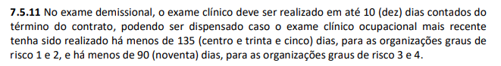

- FGTS EXTRATO P/FINS RESCISÓRIOS

- Conferir se o documento pertence à pessoa
- Conferir se há um depósito feito recentemente

Obs: caso o funcionário tenha entrado e saído no mesmo mês ou tenha sido demitido por justa causa, isentar no GT0100 e indicar no campo de observações.

DEMONSTRATIVO TRABALHADOR

- Conferir se o documento pertence à pessoa
- Conferir se a empresa indicada no doc é a mesma do Portal
- Data da movimentação deve bater com a data de afastamento no TRCT

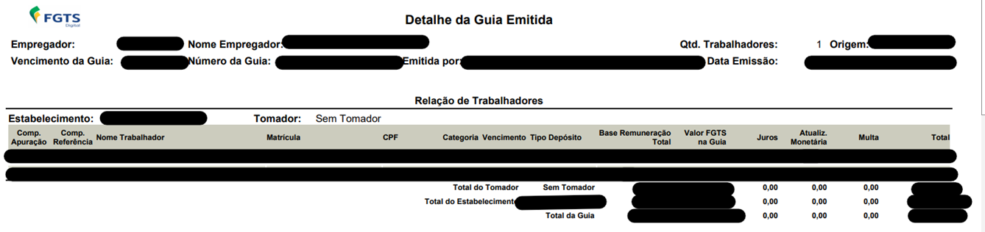

** Quanto ao item do demonstrativo do FGTS, nos casos em que o funcionário solicita desligamento este documento não será gerado, portanto devemos isentá-lo sempre que identificarmos na carta de desligamento ou no TRCT que este foi o motivo de sua saída.
Exemplo: Vagner Rodrigues da Silva – TJS Instalações

- PPP (Exclusivo GPF) – verificar nome, empresa, data de emissão e assinatura do funcionário no PPP. Obs.: não há necessidade de assinatura ou carimbo por parte do GPF.
- Em casos que a admissão é a partir de 2023, pode ser aprovada a seguinte declaração:

- TRCT – verificar se é da pessoa desligada, se está assinada e o saldo que esta tem a receber. Confrontar com o recibo de deposito onde os valores devem fechar – TRCT x COMPROVANTE DE PGTO.

- OBS: somente para MP/Ciferal e Volare, é possível duas testemunhas assinar na falta da assinatura do funcionário desligado.
- OBS: não é necessário solicitar assinatura do empregador para o GPF, salvo unidades Marcopolo

- CARTA DE DESLIGAMENTO: não será carregado para todos os CONTRATANTES (apenas para MP/CIFERAL/VOLARE e RONI): conferir o motivo do desligamento fecha com o motivo informado no TRCT.

*Obs: GPF pode anexar prorrogação de experiência no lugar da carta

*Obs²: GPF pode anexar contrato determinado no lugar da carta, caso coincida a data de término de contrato com a data que a pessoa está sendo desligada

OBS: Quando o sócio sai da empresa. O procedimento deve ser o mesmo – desligar do sistema, porém nestes casos devemos somente isentar os docs rescisórios no GT0100.
Exemplo: Ricardo Prebianca – TJS Instalações
OBS.: Quando funcionário com vínculo temporário do GPF for desligado e os documentos rescisórios forem enviados sem assinatura, deve existir uma justificativa em anexo (chamando o funcionário para assinar – e-mail / print do whats....).

FGTS EXTRATO ANALITICO TRABALHADOR

- Doc precisa ser do colaborador
- Constar depósitos recentes

